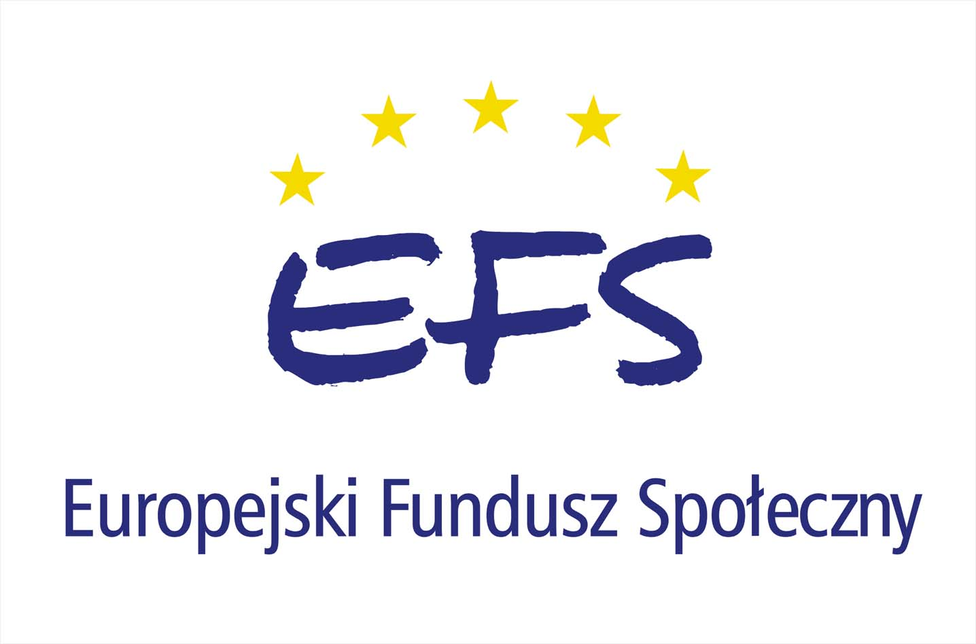


Załącznik nr 3 do Regulaminu

Gronowo, dnia ………………………….

UMOWA

Zawarta w dniu ................................................................................................... w Gronowie pomiędzy:
Zbigniewem Piotrowskim – dyrektorem Zespołu Szkół, Centrum Kształcenia Ustawicznego w Gronowie, zwanym dalej SZKOLENIODAWCĄ.
a:
....................................................................................................................................................................
(imię, nazwisko rodzica/ prawnego opiekuna)

....................................................................................................................................................................
(adres)

....................................................................................................................................................................
(seria i numer dowodu, pesel)

....................................................................................................................................................................
(imię, nazwisko ucznia)

....................................................................................................................................................................
(adres)

....................................................................................................................................................................
(seria i numer dowodu, pesel)

zwanym dalej SZKOLENIOBIORCĄ
na okres od …..10.2008r. do 30.06.2009r.

§ 1 ZASADY OGÓLNE

- Szkoleniodawca organizuje kurs w zakresie ECDL dla uczniów zasadniczych szkół zawodowych i techników- w wyłączeniem szkół dla dorosłych - w Zespole Szkół w Chełmży i w Zespole Szkół, Centrum Kształcenia Ustawicznego w Gronowie .
- Zadanie realizowane jest w ramach projektu „Podniesienie atrakcyjności i jakości szkolnictwa zawodowego na terenie województwa kujawsko-pomorskiego w roku szkolnym 2008/2009” -Priorytet IX, działanie 9.2 Programu Operacyjnego Kapitał Ludzki „Podniesienie atrakcyjności i jakości szkolnictwa zawodowego”, finansowanego ze środków Europejskiego Funduszu Społecznego, budżetu państwa oraz budżetu jednostek samorządu terytorialnego.

§ 2 PRAWA I OBOWIĄZKI SZKOLENIODAWCY

- Szkoleniodawca zobowiązuje się do zorganizowania kursu w zakresie ECDL
- 7 modułów (20 godzin lekcyjnych każdy) – łącznie 140 godzin lekcyjnych, w oparciu o aktualny Syllabus ECDL – wersja 5.0
- Szkoleniodawca zobowiązuje się do dostarczenia w ramach kursu niezbędnych na każdym etapie nauki materiałów szkoleniowych:
  - Europejską Kartę Umiejętności Komputerowych (EKUK) - zdający otrzymuje Kartę umiejętności przed pierwszym egzaminem. Po zdaniu każdego egzaminu Europejska Karta Umiejętności Komputerowych jest aktualizowana. Po zdaniu wszystkich siedmiu egzaminów Szkoleniodawca wysyła Europejską Kartę Umiejętności Komputerowych do Polskiego Biura ECDL, gdzie będzie ona wymieniona na Europejski Certyfikat Umiejętności Komputerowych (ECDL) opłacony przez Szkolenidawcę,
  - bezpłatne podręczniki: seria ECDL wydawnictwa Mikom lub seria ECDL wydawana przez Stowarzyszenie Komputer i Sprawy Szkoły „Kiss”,
  - bezpłatne jednokrotne przystąpienie do Egzaminu po każdym module. Egzamin przeprowadzany jest przez egzaminatora ECDL (osobę przeszkoloną, posiadającą Certyfikat Egzaminatora ECDL oraz osobistą pieczęć „Egzaminator ECDL”). Egzamin obejmuje:
a) Egzamin teoretyczny z zakresu:
- Podstawy technik informatycznych, dotyczące użytkowania i zastosowań komputerów.
b) Egzaminy praktyczne z zakresu:
- Użytkowanie komputerów
- Przetwarzanie tekstów
- Arkusze kalkulacyjne
- Bazy danych
- Grafika menedżerska i prezentacyjna
- Usługi w sieciach informatycznych
- Szkoleniodawca zobowiązuje się do wydania Szkoleniobiorcy zaświadczenia o ukończeniu kursu pod warunkiem spełnienia przez Szkoleniobiorcę warunków zawartych w § 3 niniejszej umowy.
- Szkoleniodawca daje sobie prawo do kontaktów telefonicznych ze Szkoleniobiorcą związanych z organizacją kursu.
- Szkoleniodawca ma prawo zażądać zwrotu części kosztów kursu do wysokości 1000 zł od Szkoleniobiorcy w przypadku naruszenia przez Szkoleniobiorcę postanowień niniejszej umowy.

§ 3 PRAWA I OBOWIĄZKI SZKOLENIOBIORCY

- Szkoleniobiorca zobowiązuje się do regularnego uczestnictwa w zajęciach w zakresie ECDL.
- W przypadku niemożności uczestnictwa w zajęciach z powodu choroby Szkoleniobiorca zobowiązuje się dostarczyć zaświadczenie lekarskie w ciągu 7 dni od daty nieobecności.
- Szkoleniobiorca ma prawo do opuszczenia 10% zajęć w czasie trwania umowy bez podania przyczyny.
- Szkoleniobiorca ma obowiązek uczestniczyć w egzaminach sprawdzających postępy szkolenia.
- Szkoleniobiorca zobowiązuje się do sumiennego przygotowania się do zajęć oraz do przynoszenia na zajęcia otrzymane materiały dydaktyczne.
- Szkoleniobiorca zobowiązuje się brać udział we wszystkich formach ankietowych dotyczących odbywanego kursu oraz do udziału w badaniu ankietowym 6 miesięcy po zakończeniu realizacji projektu.
- Szkoleniobiorca potwierdza, że nie korzystał bądź nie korzysta z takich samych form wsparcia w identycznym zakresie w ramach innych projektów współfinansowanych ze środków EFS-u.

§ 4 POSTANOWIENIA KOŃCOWE

- W sprawach nieregulowanych niniejszą umową zastosowanie mają przepisy Kodeksu Cywilnego.
- Umowa niniejsza zostaje sporządzona w dwóch jednobrzmiących egzemplarzach, po jednym dla każdej ze stron.

............................................................... .....................................................................
podpis Szkoleniobiorcy podpis Szkoleniodawcy

...........................................................
podpis rodzica/opiekuna prawnego

